KABELIŲ IR VAMZDYNŲ SANDARINIMO GAMINIŲ
TECHNINĖS SPECIFIKACIJOS

- Sandarios įdėtinės sieninės movos įbetonavimui į konstrukciją
  - ZVR tipo cementu dengta sieninė mova
Konstrukcinė mova į statybos aikštelę turi būti tiekiama jau pilnai paruošta montavimui. Ji turi būti pritaikyta vėlesniam vamzdynų ar kabelių prakišimui ir jų užsandarinimui HSD, HRD ar analogiško tipo guminiais sandarikliais. Mova turi būti lengvo svorio, atspari lūžiams, stipri, paprastai sumontuojama ir tūrėti galimybę ją pjaustyti pagal reikiamą ilgį statybos vietoje. Jos panaudojimas turi būti galimas visų tipų vandeniui atspariose betoninėse sienose. Po betonavimo darbų ji turi pilnai susirišti su konstrukcija ir per išorinį movos paviršių nepraleisti vandens ir dujų, Hauff-technik ZVR tipo.
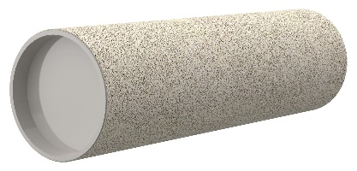
Konstrukcijos perėjimo mova turi būti pagaminta iš PVC-U vamzdyno ir gamykliškai padengta vandeniui ar dujoms nelaidžiu spec. cementu. Paprastesniam ir patogesniam sistemos įrengimui ZVR tipo mova turi būti komplektuojama su galiniais dangčiais - aklėmis. Galiniai dangčiai turi būti pagaminti iš PE medžiagos ir tiekiami komplekte abiems galams. Mova turi būti lengva ir paprastai įrengiama statybos vietoje. Mova turi būti pjaustoma įprastais įrankiais, jei esant poreikiui reikėtų ją pripjauti statybos vietoje pagal reikiamą sienos storį.
Movos paviršinė danga turi pilnai susirišti su betonu ir sudaryti tvirtą ir vandeniui nelaidų sujungimą, su betonuojama konstrukcija. Movos vidinis paviršius turi būti lygus. Visos detalės turi būti parenkamos pagal planuojamų naudoti vidinių guminių sandariklių diametrą ir planuojamą konstrukcijų storį.
Montavimą vykdyti pagal gaminio montavimo taisykles, būtina atsižvelgti į reikiamą ir tinkamą betono tipą, markę ir jo kokybę.
Turi būti išbandyta prie 5,0 bar vandens slėgio.
Sieninės movos turi pilnai susijungti su konstrukcija į kurią yra įbetonuojama ir per šios movos išorinį paviršių nepraleisti vandens ar dujų.
Sieninės movos turi tūrėti eksploatacinių savybių deklaraciją.
Movos vidiniai diametrai nominaliais žingsniais, nuo d100mm iki d300mm.
Konstrukcijos storis, kuriai ši mova yra skirta, nuo 100mm iki 1000mm.

  - UFR tipo sieninė mova su flanšu
Konstrukcinė mova į statybos aikštelę turi būti tiekiama jau pilnai paruošta montavimui. Ji turi būti pritaikyta vėlesniam vamzdynų ar kabelių prakišimui ir jų užsandarinimui HSD, HRD ar analogiško tipo guminiais sandarikliais. Mova turi būti lengvo svorio, atspari lūžiams, stipri, paprastai sumontuojama ir tūrėti galimybę ją pjaustyti pagal reikiamą ilgį statybos vietoje. Jos panaudojimas turi būti galimas visų tipų vandeniui atspariose betoninėse sienose. Po betonavimo darbų ji turi pilnai susirišti su konstrukcija ir per išorinį movos paviršių nepraleisti vandens ir dujų, Hauff-technik UFR tipo.
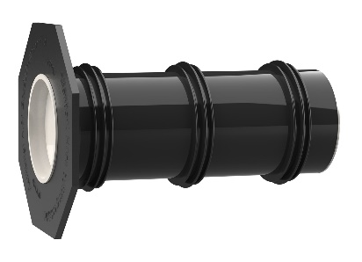
Konstrukcijos perėjimo mova turi būti pagaminta iš PVC-U vamzdyno su ABS flanšu. Movos išorėje turi būti gamykliškai sumontuoti min. 3 sandarinimo žiedai iš EPDM. Paprastesniam ir patogesniam sistemos įrengimui UFR tipo mova turi būti komplektuojama kartu su galiniais dangčiais - aklėmis. Galiniai dangčiai turi būti pagaminti iš PE medžiagos ir tiekiami komplekte abiems galams. Mova turi būti lengva ir paprastai įrengiama statybos vietoje. Mova turi būti pjaustoma įprastais įrankiais, jei esant poreikiui reikėtų ją pripjauti statybos vietoje pagal reikiamą sienos storį.
Mova vienoje pusėje turi tūrėti flanšą, skirtą įrengti išorinėms konstrukcijoms su plastiku modifikuoto bitumo dangomis.
Movos paviršiuje esantys sandarinimo žiedai turi užtikrinti vandens ir dujų nepralaidumą per movos paviršių po betonavimo. Movos vidinis paviršius turi būti lygus. Visos detalės turi būti parenkamos pagal planuojamų naudoti vidinių guminių sandariklių diametrą ir planuojamą konstrukcijų storį.
Montavimą vykdyti pagal gaminio montavimo taisykles, būtina atsižvelgti į reikiamą ir tinkamą betono tipą, markę ir jo kokybę.
Turi būti išbandyta prie 2,5 bar vandens slėgio.
Sieninės movos išorinis paviršius po betonavimo turi nepraleisti vandens ar dujų.
Sieninės movos turi tūrėti eksploatacinių savybių deklaraciją.
Movos vidiniai diametrai nominaliais žingsniais, nuo d100mm iki d300mm.
Konstrukcijos storis, kuriai ši mova yra skirta, nuo 70mm iki 1000mm.

  - FZR tipo pluoštinio cemento sieninė mova
Konstrukcinė mova į statybos aikštelę turi būti tiekiama jau pilnai paruošta montavimui. Ji turi būti pritaikyta vėlesniam vamzdynų ar kabelių prakišimui ir jų užsandarinimui HSD, HRD ar analogiško tipo guminiais sandarikliais. Mova turi būti atspari lūžiams, stipri, paprastai sumontuojama. Jos panaudojimas turi būti galimas visų tipų vandeniui atspariose betoninėse sienose. Po betonavimo darbų ji turi pilnai susirišti su konstrukcija ir per išorinį movos paviršių nepraleisti vandens ir dujų, Hauff-technik FZR tipo.
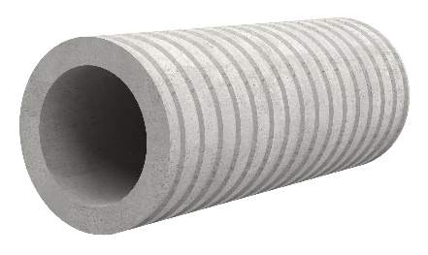
Konstrukcijos perėjimo mova turi būti pagaminta iš pluoštinio cemento ir turi būti nelaidi vandeniui ar dujoms. Paprastesniam ir patogesniam sistemos įrengimui ZVR tipo mova turi būti komplektuojama su galiniais dangčiais - aklėmis. Galiniai dangčiai turi būti tiekiami komplekte abiems galams. Mova turi būti lengva ir paprastai įrengiama statybos vietoje.
Mova turi pilnai susirišti su betonu ir sudaryti tvirtą ir vandeniui nelaidų sujungimą, su betonuojama konstrukcija. Movos vidinis paviršius turi būti lygus. Visos detalės turi būti parenkamos pagal planuojamų naudoti vidinių guminių sandariklių diametrą ir planuojamą konstrukcijų storį.
Montavimą vykdyti pagal gaminio montavimo taisykles, būtina atsižvelgti į reikiamą ir tinkamą betono tipą, markę ir jo kokybę.
Mova turi būti išbandyta prie 5,0 bar vandens slėgio.
Sieninės movos turi pilnai susijungti su konstrukcija į kurią yra įbetonuojama ir per šios movos išorinį paviršių nepraleisti vandens ar dujų.
Sieninės movos turi tūrėti eksploatacinių savybių deklaraciją.
Movos vidiniai diametrai nominaliais žingsniais, nuo d100mm iki d1000mm.
Konstrukcijos storis, kuriai ši mova yra skirta, nuo 100mm iki 1200mm.

- Kabelių ir vamzdynų guminiai sandarikliai
  - HRD tipo guminis sandariklis kabeliams ar vamzdynams
Užspaudžiamas guminis sandariklis turi būti skirtas kabelių ar vamzdynų sandarinimui nuo vandens ir dujų, Hauff technik HRD tipo. Jis turi būti su segmentuoto žiedo technologija, kuri leidžia, pagal pasirinktą HRD detalę, tam tikrose ribose pritaikyti ir individualaus kabelio ar vamzdyno skersmenis, net ir statybos vietoje.
Detalė įrengiama konstrukcijose išgręžtose angose arba sieninėse movose (pvz. Hauff technik ZVR, UFR, FZR ar kito tipo). Detales įrengiant gręžtinėse angose, šios angos turi būti padengtos dviejų komponentų poliuretano liejimo derva KBV 2K. Guminis sandariklis turi tūrėti galimybę būti sumontuotas ant jau esamų ar įrengtų kabelių ar vamzdynų, turi būti tinkamas rekonstrukcijai. Taip pat tūrėti galimybę tūrėti daugiau kaip vieną angą viename sandariklyje.

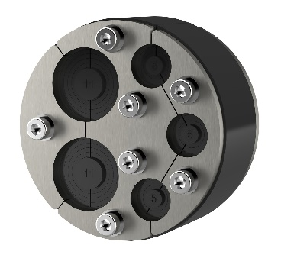
Sandariklis turi būti tiekiamas kartu su angų aklėmis ir lubrikantu. HRD tipo sandariklio metalinės dalys turi būti pagamintos iš nežemesnės kaip V2A klasės nerūdijančio plieno. Standartiškai naudojama sandarinimo guma – EPDM tipo, tačiau nerūdijančio plieno markė ir gumos tipas turi būti parenkamas pagal aplinkos terpę (pvz. technologinės nuotekos, geriamasis vanduo ir pnš.).
Hauff technik HRD sandariklis turi turėti eksploatacinių savybių deklaraciją.
Montavimą vykdyti pagal gaminio montavimo taisykles.
Sandariklis turi atlaikyti nemažesnį kaip 2,5 bar vandens ir dujų slėgį, nemažiau kaip 72 valandas, prie 22ºC aplinkos temperatūros.
Sandariklio gylis angoje: 30mm, 40mm, 60mm.
Sandariklio išorinis diametras: nuo d40mm iki d1500mm.

  - HSD SSG tipo guminis sandariklis kabeliams ar vamzdynams
Užspaudžiamas guminis sandariklis turi būti skirtas kabelių ar vamzdynų sandarinimui nuo vandens ir dujų, Hauff technik HSD SSG tipo. Jis turi būti su segmentuoto žiedo technologija, kuri leidžia, pagal pasirinktą HSD SSG detalę, tam tikrose ribose pritaikyti ir individualaus kabelio ar vamzdyno skersmenis, net ir statybos vietoje.
Detalė įrengiama konstrukcijose išgręžtose angose arba sieninėse movose (pvz. Hauff technik ZVR, UFR, FZR ar kito tipo). Detales įrengiant gręžtinėse angose, šios angos turi būti padengtos dviejų komponentų poliuretano liejimo derva KBV 2K. Guminis sandariklis turi tūrėti galimybę būti sumontuotas ant jau esamų ar įrengtų kabelių ar vamzdynų, turi būti tinkamas rekonstrukcijai.
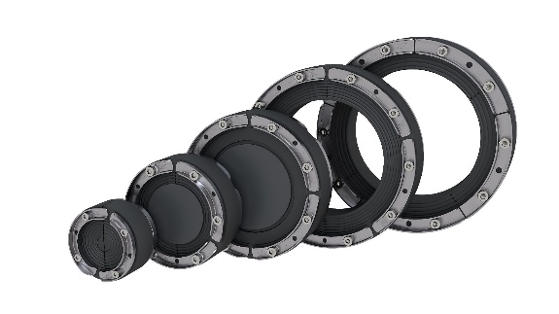
HSD SSG tipo sandariklio metalinės dalys turi būti pagamintos iš nežemesnės kaip V2A klasės nerūdijančio plieno. Standartiškai naudojama sandarinimo guma – EPDM tipo, tačiau nerūdijančio plieno markė ir gumos tipas turi būti parenkamas pagal aplinkos terpę (pvz. technologinės nuotekos, geriamasis vanduo ir pnš.).
Hauff technik HSD SSG sandariklis turi turėti eksploatacinių savybių deklaraciją.
Montavimą vykdyti pagal gaminio montavimo taisykles.
Sandariklis turi atlaikyti nemažesnį kaip 2,5 bar vandens ir dujų slėgį, nemažiau kaip 72 valandas, prie 22ºC aplinkos temperatūros.
Sandariklio gylis angoje: 40mm, 50mm.
Sandariklio išorinis diametras: nuo d100mm iki d300mm.

  - GKD tipo modulinis guminis sandariklis vamzdynams (iki d3000mm diametro)
Užspaudžiamas modulinis guminis sandariklis turi būti skirtas vamzdynų sandarinimui nuo vandens ir dujų, Hauff technik GKD tipo.
Jis turi būti modulinės struktūros, kuri leidžia sandariklį sumontuoti ant įvairių dydžių ir tipų vamzdynų. Sandariklis turi tūrėti integruotą montavimo kontrolę, kuri leistų vizualiai matyti kada sandariklis yra tinkamai priveržtas - jo įrengimui nebūtų reikalingas įrankis su sukimo momento nustatymu.
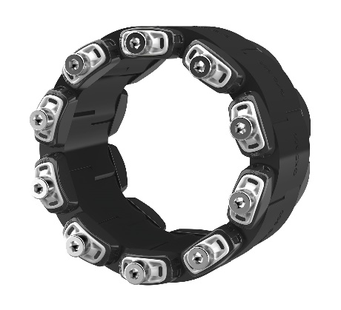
Detalė įrengiama konstrukcijose išgręžtose angose arba sieninėse movose (pvz. Hauff technik ZVR, UFR, FZR ar kito tipo). Detales įrengiant gręžtinėse angose, šios angos turi būti padengtos dviejų komponentų poliuretano liejimo derva KBV 2K. Guminis sandariklis turi tūrėti galimybę būti sumontuotas ant jau esamų ar įrengtų vamzdynų, turi būti tinkamas rekonstrukcijai.
GKD tipo sandariklio metalinės dalys turi būti pagamintos iš nežemesnės kaip V4A klasės nerūdijančio plieno. Naudojama sandarinimo guma – EPDM ar NBR tipo. Suspaudimo plokštelės – stiklo pluoštu sustiprintas poliamidas.
Hauff technik GKD sandariklis turi turėti eksploatacinių savybių deklaraciją.
Montavimą vykdyti pagal gaminio montavimo taisykles.
Sandariklis turi atlaikyti nemažesnį kaip 2,5 bar vandens ir dujų slėgį, nemažiau kaip 72 valandas, prie 22ºC aplinkos temperatūros.
Sandariklio gylis angoje: 75mm iki 205mm.
Sandariklio išorinis diametras: nuo d21,3mm iki d3000mm.

  - WRD tipo guminis sandariklis gofruotiems vamzdynams ar dėklams
Sandariklis į statybos aikštelę turi būti tiekiamas sukomplektuotas ir pilnai paruoštas montavimui. Užspaudžiamas guminis sandariklis turi būti skirtas gofruotų kabelių kanalų ar gofruotų vamzdynų sandarinimui nuo vandens ir dujų, Hauff Technik WRD tipo.
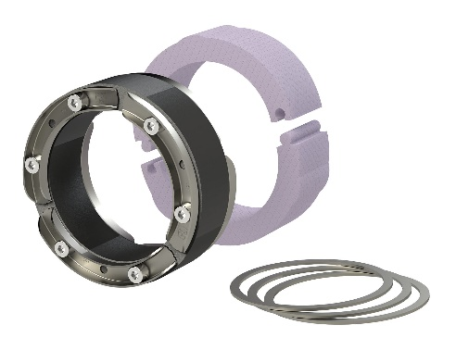
Detalė įrengiama konstrukcijose išgręžtose angose arba sieninėse movose (pvz. Hauff technik ZVR, UFR, FZR ar kito tipo). Detales įrengiant gręžtinėse angose, šių angų vidus turi būti padengtas specialia dviejų komponentų poliuretano liejimo derva KBV 2K.
Sandariklis turi būti tiekiamas kartu su patentuotomis žiedinėmis apkabomis, kurios turi būti skirtos objekte naudojamo tipo gofruotiems vamzdžiams. Žiedinės apkabos turi apsaugoti vamzdyną nuo sandarinimo metu galimų vamzdyno pažeidimų ir tuo pačiu išlaikytų reikiamą sandarumo užtikrinimą. Į tiekimo komplektą turi būti įtrauktas ir Styrodur XPS tipo izoliacinis žiedas, kuris centruoja vamzdyną angos viduje ir tvarkingai užbaigia sienos ir vamzdyno mazgą.
WRD tipo sandariklio metalinės dalys turi būti pagamintos iš nežemesnės kaip V2A klasės nerūdijančio plieno. Naudojama sandariklio sandarinimo guma – EPDM tipo.
Montavimą vykdyti pagal gaminio montavimo taisykles.
Hauff technik WRD sandariklis turi turėti eksploatacinių savybių deklaraciją.
Sandariklis turi atlaikyti nemažesnį kaip 0,5 bar vandens ir dujų slėgį, nemažiau kaip 72 valandas, prie 22ºC aplinkos temperatūros.
Gofruotas vamzdynas turi būti naudojamas nežemesnio kaip 750N mechaninio atsparumo.
Sandariklio gylis angoje: 40mm, 60mm, 80 mm ar kitas – pagal pasirinktą gofruotą vamzdyną.
Sandariklio išorinis diametras: nuo d100mm iki d300mm.

